

|  |  |  |  |  |
| --- | --- | --- | --- | --- |
| ***Estudante:*** | | | | |
| ***Turma: 1º ANO*** | ***Turno : MATUTINO*** | ***Data de Aplicação:*** | | ***EXAME FINAL*** |
| ***Prof°.: MAURICIO*** | | | ***Nota Final:*** | |
| ***INÍCIO: TÉRMINO:*** | | | | |
| ***PROVA DE EXAME FINAL DE FÍSICA 2*** | | | | |
| ***INSTRUÇÕES GERAIS***  1. Confira atentamente a construção da prova. Qualquer falha de impressão ou falta de folhas deve ser comunicada ao professor no prazo máximo de **15 (quinze) minutos.**  2. Inicie a prova identificando todas as páginas com seu **nome e turma.**  3. Resolva as questões nos locais correspondentes usando caneta com tinta azul ou preta. Responda a lápis somente quando determinado.  4. Utilize somente o material autorizado. É proibido o uso de qualquer tipo de corretivo; de aparelho celular.  5. Esta prova é individual. Ao término do tempo, levante o braço e aguarde o fiscal recolher a prova.  6. A posse e/ou uso de meios ilícitos para a execução da prova é(são) considerado(s) falta disciplinar grave, acarretando a atribuição de **grau ZERO.**  7. As questões indicadas com **\***são questões de desafio e correspondem a um ponto adicional.  8. Esta prova vale de **0 a 10 (dez)**  **9. Em provas de exatas é obrigatório apresentação do cálculo, para validação da questão. Caso não conste será anulada.** | | | | |

01) Uma chapa quadrada, feita de um material encontrado no planeta Marte, tem área A = 200,0 cm2 a uma temperatura de 50 °C. A uma temperatura de 0,0 °C, qual será a área da chapa em cm2? Considere que o coeficiente de expansão linear do material é **α**= 5,0.10−3 °C−1.

a) 100,0

b) 50,0

c) 150,0

d) 200,0

e) 10,0

02) Uma chapa metálica tem um orifício circular, como mostra a figura, e está a uma temperatura de 10°C. A chapa é aquecida até uma temperatura de 50°C. Enquanto ocorre o aquecimento, o diâmetro do orifício.

a) aumenta continuamente.

b) diminui continuamente.

c) permanece inalterado.

d) aumenta e depois diminui.

e) diminui e depois aumenta.

03) Em uma oficina mecânica, o mecânico recebeu um mancal “engripado”, isto é, o eixo de aço está colado à bucha de bronze, conforme mostra a figura ao lado. Nessa situação, como o eixo de aço está colado à bucha de bronze devido à falta de uso e à oxidação entre as peças, faz-se necessário separar essas peças com o mínimo de impacto de modo que elas possam voltar a funcionar normalmente. Existem dois procedimentos que podem ser usados para separar as peças: o aquecimento ou o resfriamento do

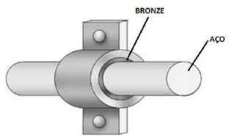mancal (conjunto eixo e bucha).

Sabendo-se que o coeficiente de dilatação térmica linear do aço é menor que o do bronze, para separar o eixo da bucha, o conjunto deve ser

a) aquecido, uma vez que, nesse caso, o diâmetro do eixo aumenta mais que o da bucha.

b) aquecido, uma vez que, nesse caso, o diâmetro da bucha aumenta mais que o do eixo.

c) esfriado, uma vez que, nesse caso, o diâmetro da bucha diminui mais que o do eixo.

d) esfriado, uma vez que, nesse caso, o diâmetro do eixo diminui mais que o da bucha.e) não há necessidade nem de aquecimento, nem de resfriamento.

04) O tanque de gasolina de um carro, com capacidade para 100 litros, é completamente cheio a 15 °C, e o carro é deixado num estacionamento onde a temperatura é de 25 °C. Adote o coeficiente de dilatação

volumétrica da gasolina igual a 2.10−3 °C−1 e considerando desprezível a variação de volume do tanque, a quantidade de gasolina derramada é, em litros:

a) 1

b) 4

c) 5

d) 3

e) 2

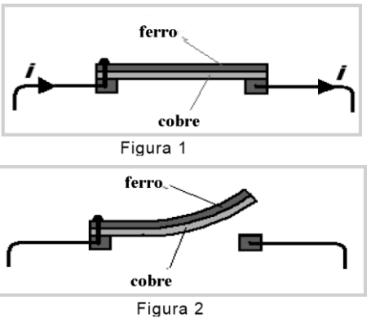05) A figura 1, abaixo, mostra o esquema de um termostato que utiliza uma lâmina bimetálica composta por dois metais diferentes – ferro e cobre – soldados um sobre o outro. Quando uma corrente elétrica aquece a lâmina acima de uma determinada temperatura, os metais sofrem deformações, que os encurvam, desfazendo o contato do termostato e interrompendo a corrente elétrica, conforme mostra a figura 2.

A partir dessas informações, é correto afirmar que a lâmina

bimetálica encurva-se para cima devido ao fato de:

a) o coeficiente de dilatação térmica do cobre ser maior que o do ferro.

b) o coeficiente de dilatação térmica do cobre ser menor que o do ferro.

c) a condutividade térmica do cobre ser maior que a do ferro.

d) a condutividade térmica do cobre ser menor que a do ferro.

e) os coeficientes serem iguais.

06) Um quadrado de lado 6 m. é feito de um material cujo ***coeficiente de dilatação superficial*** é igual a 2,5.10−4 ºC−1 . Determine a variação de área deste quadrado quando aquecido em 40°C.a) 0,018 m2

b) 0,18 m2

c) 0,36 m2

d) 0,036 m2

e) 3,6 m2

07) Um motorista de táxi, ao saber que a gasolina iria aumentar de preço, encheu completamente o tanque do seu carro. No estacionamento, enquanto aguardava por passageiros, o carro ficou exposto ao sol. Após um certo tempo o motorista verificou que uma pequena quantidade de combustível havia derramado. Intrigado, consultou seu filho, que formulou as seguintes hipóteses para explicar o ocorrido:

*I. A quantidade de gasolina derramada corresponde à dilatação real sofrida por este combustível.*

*II. Com o aquecimento, a expansão sofrida pela gasolina foi maior do que a sofrida pelo tanque.*

*III. A dilatação do tanque é linear, enquanto a da gasolina é volumétrica.*

*Destas afirmações, está(ão) correta(s):*

a) apenas I

b) apenas II

c) apenas III

d) apenas I e II

e) I, II e III

08) Um fio de cobre de 100 m sofre aumento de temperatura de 10 °C. O coeficiente de dilatação linear do cobre é 17 x 10−6 °C−1. A variação do comprimento foi de:

a) 17 mm

b) 17 cm

c) 17 m

d) 1,7 m

e) 100,17 m

09) Um recipiente contém certa massa de água na temperatura inicial de 2°C e na pressão normal, quando é aquecido, sofre uma variação de temperatura de 3°C. Pode-se afirmar que, nesse caso,

o volume de água:

a) diminui e após aumenta

b) aumenta e após diminui

c) diminui

d) aumenta

e) permanece constante

10) Deseja-se passar uma esfera metálica através de um orifício localizado no centro de uma chapa metálica quadrada. O diâmetro da esfera é levemente maior que o diâmetro do furo. Para conseguir esse objetivo, o procedimento CORRETO é:

a) aquecer igualmente a esfera e a chapa.

b) resfriar apenas a chapa.

c) resfriar igualmente a esfera e a chapa.

d) aquecer a chapa.

e) aquecer ambos os corpos.